

**בניית מערכות ממוחשבות מבוססות אינטרנט**

**WEB**

**-חלק ב'-**

**מגישה:**

מיכל יונסי 313575375

**תאריך:**

26/09/2022

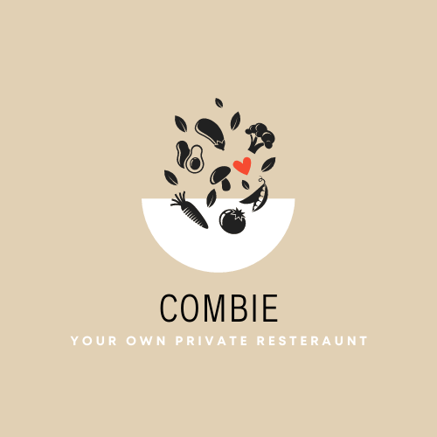

1. **HTML**
   1. ביצעתי יצירה של כל אחד מהעמודים שאפיינתי בחלק א' בHTML
   2. אלמנטים אשר חוזרים הם הסרגל בר בתחילת העמוד
2. **CSS**
   1. לאחר יצירת העמודים בHTML עברתי לעיצוב בCSS, עיצבתי עפ"י האפיון בחלק א'.
   2. ביצעתי התאמה לסמארטפון
   3. אנימציית הCSS שביצעתי היא בעמד הראשי, יש אלמנטים של מצרכים שעולים בעמוד
   4. העיצוב מאוד תואם לשלב של האפיון בחלק א'.
3. **JS**
   1. יצרתי קבצים עבור טפסי ההרשמה
4. ביצעתי **validation** עבור טופס הרישום לאתר, עבור האימייל של המשתמש והסיסמה שלו.